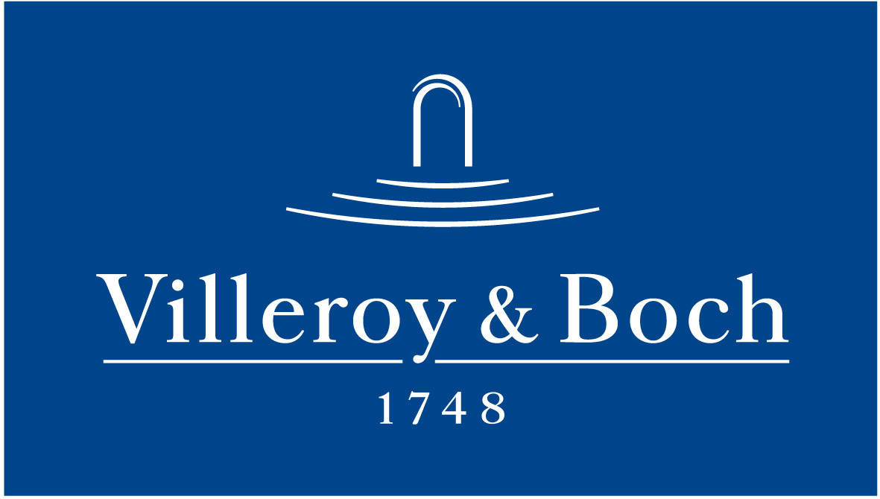
Basın Bülteni

04 Aralık 2018

Villeroy&Boch’tan banyoyu yaşamla buluşturan renkler

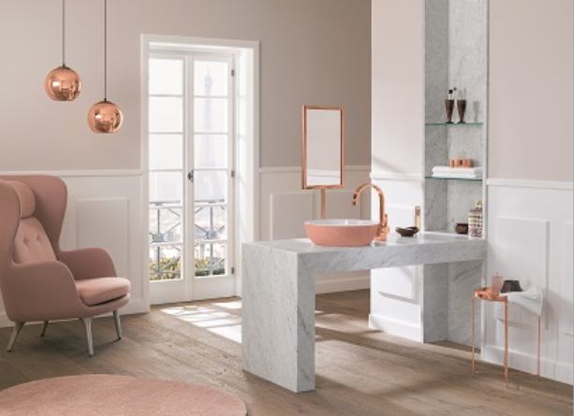

Baharın tazeliği, yazın sıcaklığı, sonbaharın romantizmi, kışın dalgınlığı… Dört mevsimin Paris’teki renk yansımaları, Villeroy&Boch’un Artis koleksiyonunda hayat buluyor.

Tasarımcı Gesa Hansen, 4 mevsimin Paris’teki renk yansımalarından esinlenerek, Villeroy&Boch için Artis koleksiyonunu tasarladı. İlkbaharın yeşil, yazın sarı, sonbaharın pembe, kışın ise mavi ile sembolize edildiği koleksiyonda, zamansız tasarımların temsilcisi siyah ve beyazın tonları da yer alıyor. Villeroy&Boch’un özel koleksiyonları arasında yer alan Artis’in tasarımcısı Hansen, koleksiyona hayat veren renkleri, “Sarı ferahlatıcıdır. Mavi ve yeşil rahatlama sağlar. Pembe ise trendlere açıktır ve banyoya yumuşak, sade bir atmosfer getirir” şeklinde yorumluyor.

Artis koleksiyonundaki lavabolar, ipeksi mat bir sırla kaplı dış yüzeyiyle farklılaşıyor, 18 renk seçeneğiyle tasarım özgürlüğü sunuyor. Villeroy&Boch’un yenilikçi seramik malzemesi TitanCeram’dan üretilen 8 mm kalınlığındaki tezgah üstü lavabolar, inceliğin sınırlarını zorluyor. Yuvarlak, oval, kare ve dikdörtgen formlu lavaboların ince duvarları, banyolara zamansız ve modern bir ambiyans kazandırıyor.

